Путешествие в космос.

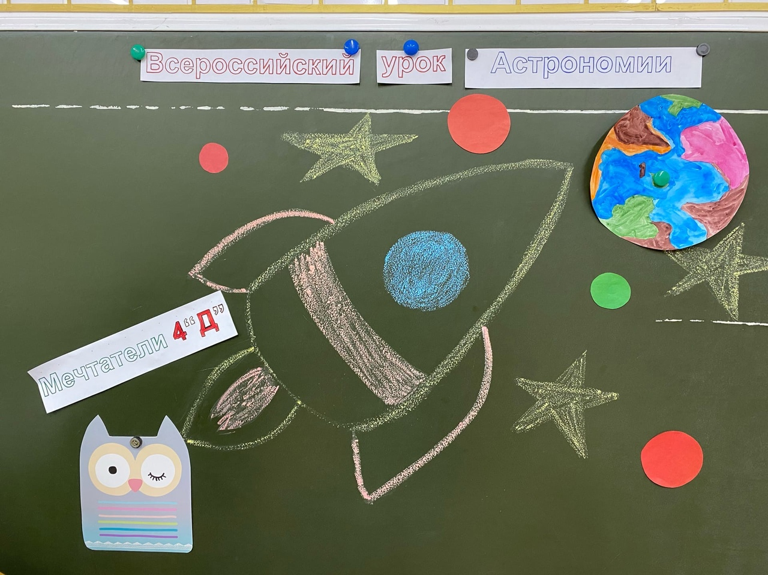

20 октября в 4д классе был проведен классный час «Путешествие в космос», в рамках Всероссийского урока Астрономии.
Четвероклассники совершили путешествие по Вселенной, погрузившись в увлекательный мир астрономии. Ребята готовились к нему основательно: посмотрели развивающий мультфильм «Детям о космосе», изучили расположение небесных тел во Вселенной, много интересного узнали о профессии космонавта, познакомились с содержанием сказки о мечте главного героя Ёжика Т. Домаренок «Ежик на Луне», поиграли в сюжетно-ролевую игру «Исследователи космоса».
В конце своего путешествия ребята не забыли о своих прямых обязанностях-собрать космический мусор.
